**ФЕДЕРАЛЬНОЕ ГОСУДАРСТВЕННОЕ БЮДЖЕТНОЕ ОБРАЗОВАТЕЛЬНОЕ УЧРЕЖДЕНИЕ**

**ВЫСШЕГО ОБРАЗОВАНИЯ**

**МОСКОВСКИЙ ПОЛИТЕХНИЧЕСКИЙ УНИВЕРСИТЕТ**

**ВЫСШАЯ ШКОЛА ПЕЧАТИ И МЕДИАИНДУСТРИИ**

***Институт Принтмедиа и информационных технологий Кафедра Информатики и информационных технологий***

**направление подготовки 09.03.02 «Информационные системы и технологии»**

# **ЛАБОРАТОРНАЯ РАБОТА 3**

**Дисциплина:** Технологии кроссплатформенного программирования

**Тема:** Массивы в JS

**Выполнил: студент группы 211-724**

**Беляев В.Д.**

(Фамилия И.О.)

**Дата, подпись**  12.03.2023 _

(Дата) (Подпись)

## **Проверил:** ________________ ***___________***

(Фамилия И.О., степень, звание)(Оценка)

**Дата, подпись** ________________  ***___________***

(Дата) (Подпись)

## **Замечания:** _________________________________________________________ ____________________________________________________________________ ____________________________________________________________________

**Москва**

**2023**

**Файл 01.html**

<!DOCTYPE html>  
<html lang = "en">  
<head>  
 <meta charset = "UTF-8">  
 <title>Task 1</title>  
 <script src = '1.js'></script>  
</head>  
<body>  
  
</body>  
</html>

**Файл 1.js**

function max(arr) {  
 let result = -999999999  
  
 arr.forEach(item => {  
 if (result < item)  
 result = item  
 })  
  
 return result  
}  
  
function min(arr) {  
 let result = 999999999  
  
 arr.forEach(item => {  
 if (result > item)  
 result = item  
 })  
  
 return result  
}  
  
function getRandomInt(limit) {  
 return ***Math***.ceil(***Math***.random() * limit)  
}  
  
function sum(arr) {  
 let result = 0  
 arr.forEach(item => result += item)  
 return result  
}  
  
function getAverage(arr) {  
 return sum(arr) / arr.length  
}  
  
function printOdds(arr) {  
 arr.forEach((item, index) => {  
 if(item % 2)  
 ***document***.writeln(`Элемент по индексу ${index} со значением ${item} нечетный<br>`)  
 })  
}  
  
let ***arr*** = []  
  
for (let i = 0; i < 5; ++i)  
 ***arr***.push(getRandomInt(100))  
  
***document***.writeln(`Наибольший элемент массива [${***arr***}]: ${max(***arr***)}<br>`)  
***document***.writeln(`Наименьший элемент массива [${***arr***}]: ${min(***arr***)}<br>`)  
***document***.writeln(`Сумма элементов массива [${***arr***}]: ${sum(***arr***)}<br>`)  
***document***.writeln(`Среднее арифметическое элементов массива [${***arr***}]: ${getAverage(***arr***)}<br><br>`)  
printOdds(***arr***)

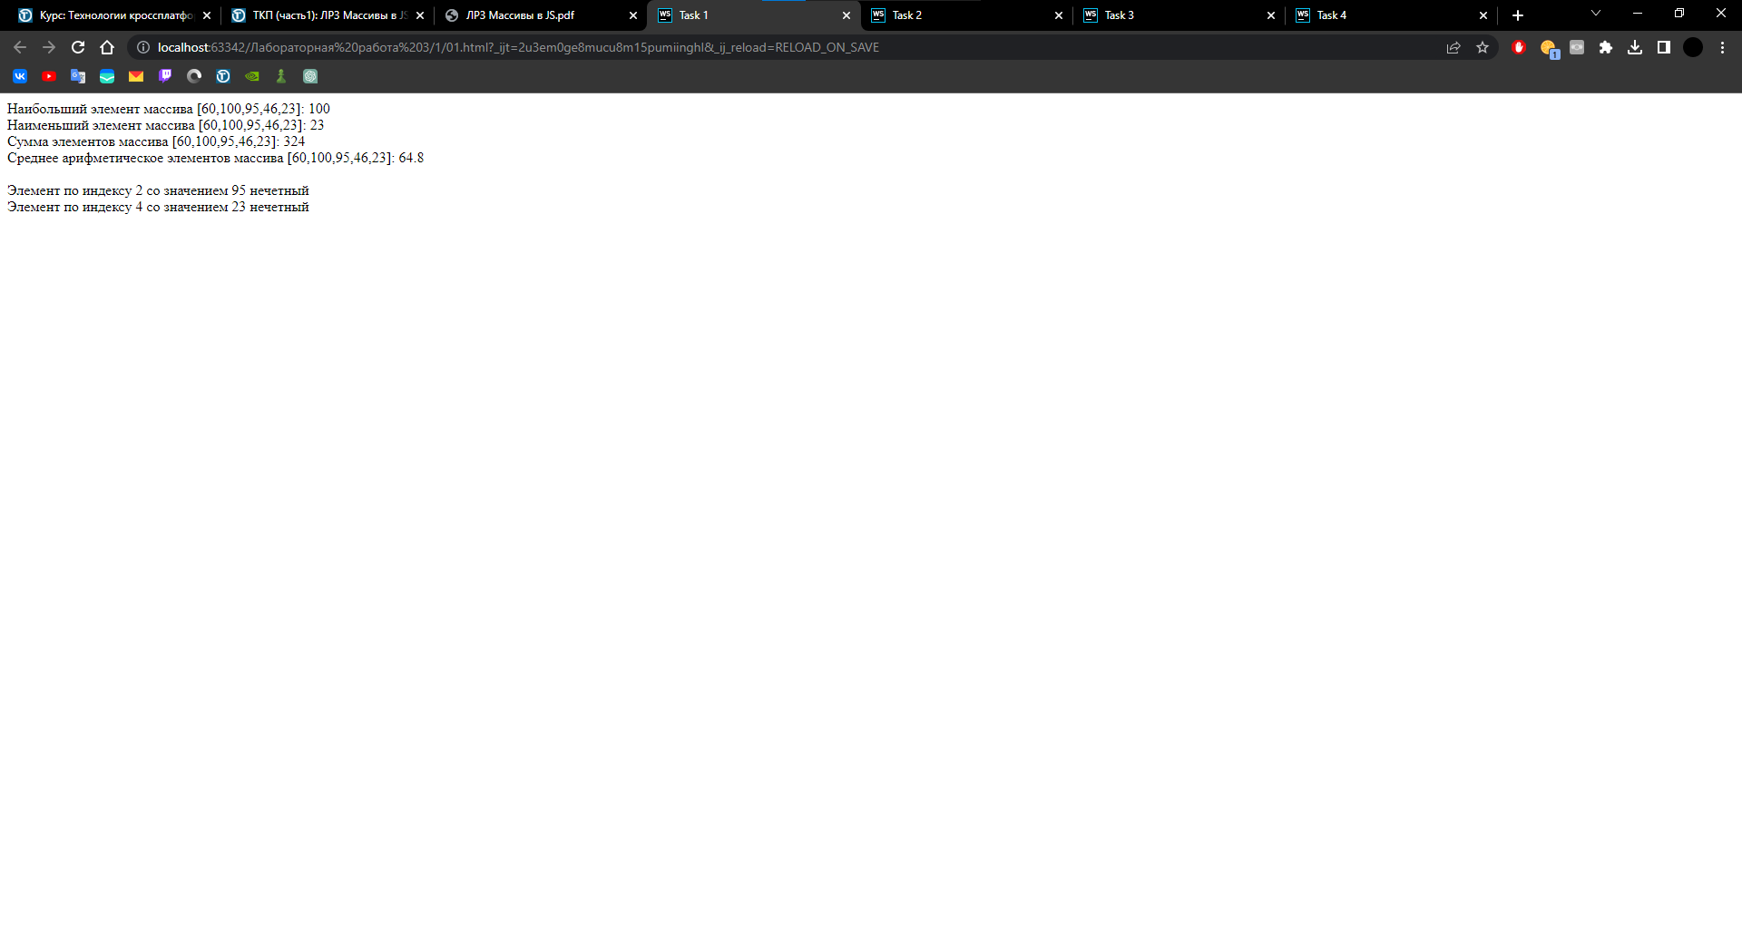

**Файл 02.html**

<!DOCTYPE html>  
<html lang = "en">  
<head>  
 <meta charset = "UTF-8">  
 <title>Task 2</title>  
 <script src = '2.js'></script>  
</head>  
<body>  
  
</body>  
</html>

**Файл 2.js**

function getRandomInt(start, end) {  
 return start + ***Math***.ceil(***Math***.random() * (***Math***.max(start, end) - ***Math***.min(start, end)))  
}  
  
let ***matrix*** = []  
for (let line = 0; line < 5; ++line) {  
 ***matrix***.push([])  
 for (let index = 0; index < 5; ++index)  
 ***matrix***[***matrix***.length - 1].push(getRandomInt(-10, 10))  
}  
  
***document***.writeln('До изменений<br>')  
***matrix***.forEach(line => {  
 ***document***.writeln(`${line.map(item => item.toString().padEnd(5, '\xa0\xa0')).join('')}<br>`)  
})  
  
for (let index = 0; index < ***matrix***.length; ++index)  
 if (***matrix***[index][index] < 0)  
 ***matrix***[index][index] = 0  
 else  
 ***matrix***[index][index] = 1  
  
***document***.writeln('<br>После изменений<br>')  
***matrix***.forEach(line => {  
 ***document***.writeln(`${line.map(item => item.toString().padEnd(5, '\xa0\xa0')).join('')}<br>`)  
})

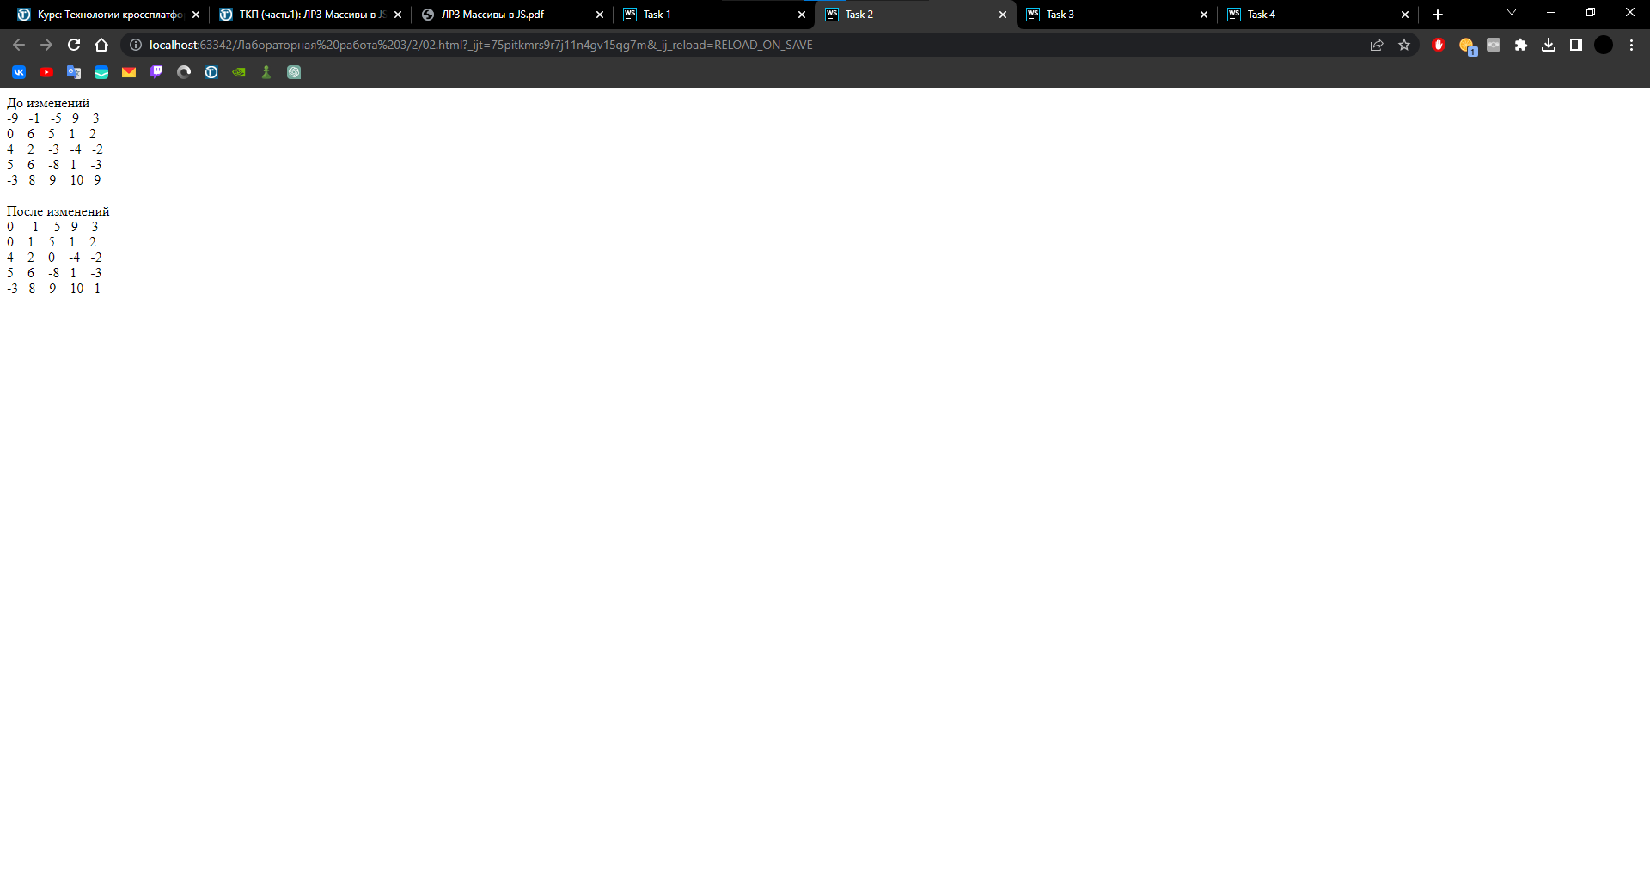

**Файл 03.html**

<!DOCTYPE html>  
<html lang = "en">  
<head>  
 <meta charset = "UTF-8">  
 <title>Task 3</title>  
 <script src = '3.js'></script>  
</head>  
<body>  
  
</body>  
</html>

**Файл 3.js**

class Stack {  
 constructor() {  
 this.arr = []  
 }  
  
 insert(item) {  
 this.arr.push(item)  
 }  
  
 extract() {  
 return this.arr.pop()  
 }  
  
 getSize() {  
 return this.arr.length  
 }  
  
 getItems() {  
 return this.arr  
 }  
}  
  
function getRandomInt(start, end) {  
 return start + ***Math***.ceil(***Math***.random() * (***Math***.max(start, end) - ***Math***.min(start, end)))  
}  
  
let ***stack*** = new Stack()  
  
for(let i = 0; i < 5; ++i)  
 ***stack***.insert(getRandomInt(0, 100))  
  
***document***.writeln(`Стэк: ${***stack***.getItems().map(item => item.toString()).join(' ')}<br>`)  
while(***stack***.getSize()) {  
 ***document***.writeln(`<br>Извлеченный элемент: ${***stack***.extract()}<br>`)  
 ***document***.writeln(`Стэк: ${***stack***.getItems().map(item => item.toString()).join(' ')}<br>`)  
}

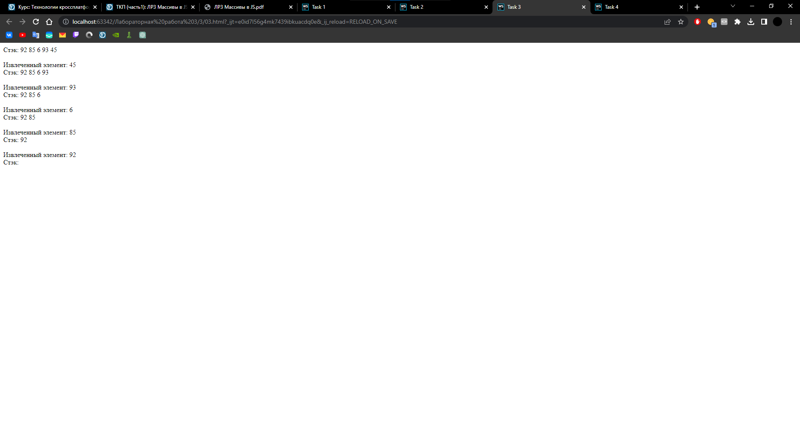

**Файл 04.html**

<!DOCTYPE html>  
<html lang = "en">  
<head>  
 <meta charset = "UTF-8">  
 <title>Task 4</title>  
 <script src = '4.js'></script>  
</head>  
<body>  
  
</body>  
</html>

**Файл 4.js**

class Queue {  
 constructor() {  
 this.arr = []  
 }  
  
 insert(item) {  
 this.arr.push(item)  
 }  
  
 extract() {  
 let result = this.arr[0]  
 this.arr.shift()  
 return result  
 }  
  
 getSize() {  
 return this.arr.length  
 }  
  
 getItems() {  
 return this.arr  
 }  
}  
  
function getRandomInt(start, end) {  
 return start + ***Math***.ceil(***Math***.random() * (***Math***.max(start, end) - ***Math***.min(start, end)))  
}  
  
let ***queue*** = new Queue()  
  
for(let i = 0; i < 5; ++i)  
 ***queue***.insert(getRandomInt(0, 100))  
  
***document***.writeln(`Очередь: ${***queue***.getItems().map(item => item.toString()).join(' ')}<br>`)  
while(***queue***.getSize()) {  
 ***document***.writeln(`<br>Извлеченный элемент: ${***queue***.extract()}<br>`)  
 ***document***.writeln(`Очередь: ${***queue***.getItems().map(item => item.toString()).join(' ')}<br>`)  
}

